Grundslag i tennis
Forhånd: https://www.youtube.com/watch?v=BRgUDHENPzk
- Greb: stegepandegrebet (saml ketcher op fra jorden)
- Benarbejde og benstilling: hen til bolden med korrekt benstilling (modsatte fod forrest) i balance – stå lidt nede i knæ med begge ben på jorden og stå stille
- Tilbagesving: før arm tilbage i god tid
- Før armen næsten strakt frem nedefra og op mod modsatte skulder med snor i ketcher (strenge peger ned mod jorden i starten)
- Træfpunkt: Ram bolden foran kroppen
- Gennemsving: før armen igennem til modsatte skulder og grib ketcher med modsatte arm.
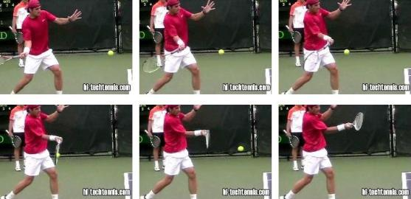

Baghånd: https://www.youtube.com/watch?v=uXdmm9U_k2Y
- Greb: modsatte hånd samler ketcheren op fra jorden (stegepande) og holder øverst på skaftet, mens forhånds-hånden holder nederst på skaftet og siger goddag til ketcheren (hammergreb)
- Benarbejde og benstilling: hen til bolden med korrekt benstilling (modsatte fod forrest) i balance – stå lidt nede i knæ med begge ben på jorden og stå stille
- Tilbagesving: Før arme tilbage i god tid
- Før armene strakt frem nedefra og op mod modsatte skulder med snor i ketcher (ketcher skal pege nedad)
- Træfpunkt: stå stille i slagøjeblikket og ram bolden foran kroppen
- Gennemsving: før hele overkroppen med (rotation i overkroppen) og afslut med hænder i næsehornsposition/til modsatte skulder.

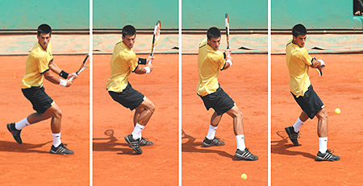

Serv: https://www.youtube.com/watch?v=mKXtVQnqhB4
- servegreb: hammergrebet (sig goddag til ketcher)
- udgangsstilling: vægten på forreste fod
- Trophy position: Boldopkast med strakt arm og lige foran kroppen samtidig med ketcherløft med 90 grader i albuen.
- Ben: Bøj i benene på det rigtige tidspunkt og stræk op for at ramme bolden højt. Bøj aldrig i benene for at kaste bolden op, men bøj først når bolden er kastet.
- Træf bolden med strakt arm lidt foran kroppen efter en kastebevægelse, der starter med at bøje i benene, rotere i overkroppen, få albuen frem og til sidst supination/indadrotation i underarmen, så der afsluttes med høj albue.
- Gennemsving: Før slaget i gennem og få kecther til at pege nedad og strengene bagud.

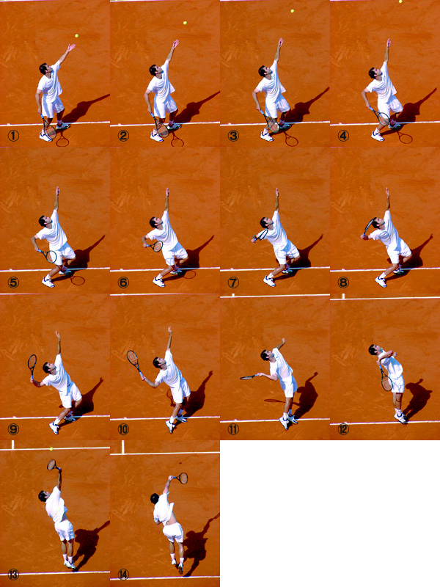
Flugtninger: https://www.youtube.com/watch?v=b2mHhUeeSvc
- Greb: Hammergrebet
- Hold ketcheren klar og oppe lige foran brystet med 90 grader mellem arm og ketcher.
- Benstilling: kryds over bevægelse i både forhånd og baghånd med modsatte fod. Stamp i jorden for at markere at man stamper på samme tidspunkt som man støder til bolden.
- Før ketcheren til den rigtige side men ikke langt tilbage – ca til øret.
- stød frem til bolden med åben ketcher i et kort stød og træf bolden foran kroppen.


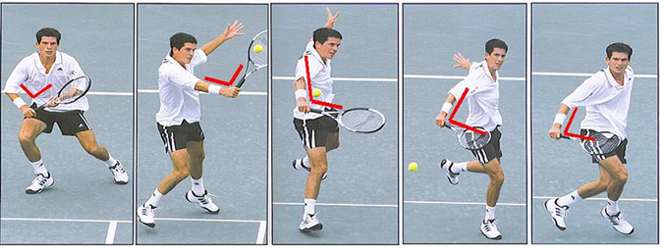

Benarbejde generelt:
- Stå altid klar i udgangsposition midt på banen med ketcheren foran kroppen og et lavt tyngdepunkt med let bøjet ben.
- Lav et lille forhop som afsæt til at lave benarbejde i retningen mod bolden.
- Benarbejde er afgørende for hvordan slaget bliver udført, og hvordan balancen er under slaget. Balance i slaget er altafgørende for udfaldet af bolden.
- Ved løb til bolden laves små skridt.
- I udførelsen af slaget holdes benene i ro gennem hele slaget. Rolige ben og et lavt tyngdepunkt giver en god balance og en rolig overkrop.
- Tilbagevenden til udgangsposition.
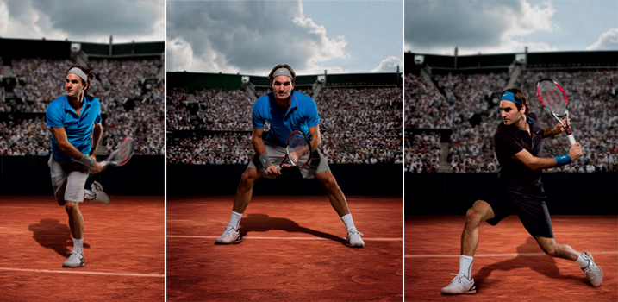

Udvalgte regler
- Serveren, som sætter bolden i spil, skal stå bag baglinjen mellem sidelinje og servemærke. Modtageren, som returnerer serven, må stå overalt på sin banehalvdel.
- Serveren må ikke berøre bane/linje før efter kontakt med bolden, og der må ikke tages tilløb. Der serves først fra højre side til det diagonalt modsatte felt. Herefter serves skiftevis diagonalt fra venstre og højre side. Serven tages om, hvis bolden rammer netkanten og lander i feltet. Serven er fejl, hvis der overtrædes, hvis bolden i forsøget ikke rammes, eller hvis den ikke rammer feltet. Efter fejlserv har man en 2. serv. To servefejl betyder tabt point og kaldes dobbeltfejl.
- Point tabes bl.a., hvis bolden lander uden for linjerne, hvis bolden rammer banen to gange inden slag, hvis man berører nettet under spil, hvis bolden rører spilleren eller dennes tøj, eller hvis spiller kaster ketsjer, som rammer bolden.
- Pointtælling: Parti – sæt – kamp.
- Man skal vinde fire bolde til et parti, 15-30-40-parti.
- Ved a 40 (eller ”lige”) skal vindes to bolde i træk; den første giver en fordelsbold, den anden giver parti. Tabes fordelsbolden, er stillingen igen ”lige”, og to bolde skal vindes.
- Den spiller, der først vinder seks partier, har et sæt.
- Ved a 6 i partier spiller man et afgørende ”tie-break” parti for at afgøre sættet. Tie-breaken vindes ved 7 point eller ved a 6 med to overskydende point. Først serves et point, derefter skiftes til at serve to point. Tie-break tæller som ét parti og sættes vindes 7/6.
- Evt. spilles en ”super-tie-break” til 10 vundne point.
- Den spiller, der først vinder to sæt, har vundet en kamp.
- Man skifter side, når summen af partierne er et ulige tal (1-3-5-osv.)

